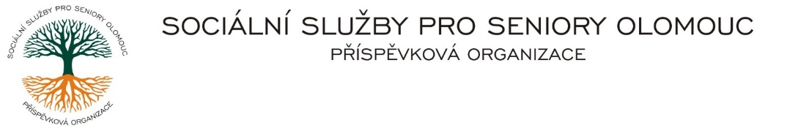Zikova č. 618/14, Nové Sady, 779 00 Olomouc

IČ 75004259 * tel.: 585757061

E-mail: [olomouc@sluzbyproseniory.cz](mailto:olomouc@sluzbyproseniory.cz) * DS cn5k73h

Zápis v OR v oddílu Pr, vložka 770 u Krajského soudu v Ostravě

Obj. č. : PÚ /172/2023 R-Stav Olomouc

Vyřizuje/🕾: xxxx/585757076

E-mail: vedouciPU/sluzbyproseniory.cz Pavlovická 9/52 600

Web.str.: www.sluzbyproseniory.cz 779 00 Olomouc

Bank. sp..: KB Olomouc,

č.ú.: xxxxxxx

DIČ: CZ-750 042 59

**NEJSME PLÁTCI DPH**

Datum: 4.9.2023

##### Objednávka

Rekonstrukce části chodníku přiléhajícího k rampě budovy CHB

CHB

Předpokládaná cena xxxxxx,00 Kč.



Příkazce operace: Správce rozpočtu:

Akceptuji tuto objednávku: